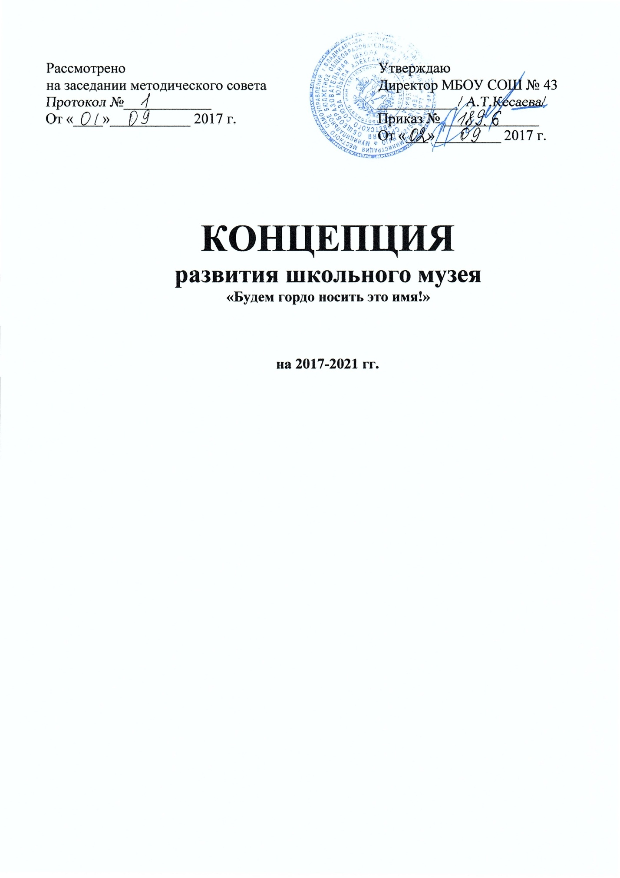

- ВВЕДЕНИЕ

Одной из важных задач современной школы является воспитание патриотизма у учащихся. Ныне эта черта личности подвергается серьёзным испытаниям. Существенно изменилось Отечество. Пересматривается прошлое, тревожит настоящее и пугает своей неопределённостью будущее.
Важнейшая миссия педагога – воспитать у юного поколения патриотизм, т.е. уважение к предкам, любовь к Родине, своему народу, сохранять традиции своей страны, формировать у школьников чувство национального самосознания. Без Родины нет человека, Индивидуальности, Личности. Утеряв Родину, человек теряет себя, своё лицо.
У истинного патриота развито чувство долга перед Родиной, Народом, выражающееся в ответственности за свою страну, её честь, достоинство, могущество, независимость.
С этими задачами прекрасно справляется школьный музей.
Детская аудитория традиционно является приоритетной категорией музейного образования. Кроме того, сейчас уже ни у кого не вызывает сомнения, что приобщение к культуре следует начинать с самого раннего детства, когда ребёнок стоит на пороге открытия окружающего мира.
В музее школы учащиеся занимаются хранением, изучением и систематизацией материалов, связанных с жизнью Героя Советского Союза А.Н.Юльева.

- ЦЕЛИ И ЗАДАЧИ РАЗВИТИЯ ШКОЛЬНОГО МУЗЕЯ
Школьный музей призван быть координатором гражданско-патриотического воспитания образовательной организации, связующей нитью между школой и другими учреждениями культуры, общественными организациями.
Целью создания и деятельности школьного музея является всемерное содействие развитию навыков исследовательской работы учащихся, поддержке творческих способностей детей, формированию интереса к отечественной культуре и уважительного отношения к нравственным ценностям прошлых поколений.
Для достижения этой цели программа развития музея предусматривает решение следующих задач:
- Выявление и дальнейшее развитие творческих способностей юных исследователей.
- Формирование активной гражданской позиции, стремление хранить и беречь свидетельства прошлого своего народа.
- Формирование навыков исследовательской деятельности.
- Развитие коммуникативной и историко-правовой компетенции.
- Укрепление связей между образовательным учреждением, учреждениями культуры, общественными организациями для решения задач воспитания у детей гражданственности и патриотизма.
- Сохранение и расширение фондов музея.

- ОСНОВНЫЕ ПРИНЦИПЫ РАЗВИТИЯ МУЗЕЯ

- Принцип свободы выбора детьми направлений своей деятельности в музее на основе своих интересов и потенциальных возможностей.
- Принцип партнерства всех школьных структур в организации воспитательной работы.
- Принцип добровольного участия детей и взрослых в деятельности музея.
- Основополагающим для музейной теории и практики является принцип историзма. Этот принцип предполагает соблюдение трёх важнейших условий: рассмотрение явлений и предметов в их взаимосвязи; оценка явлений и предметов с точки зрения их места в общеисторическом, цивилизационном процессе; изучение истории в свете современности.

4.МЕХАНИЗМ РЕАЛИЗАЦИИ ШКОЛЬНОГО МУЗЕЯ

Музей организует свою работу на основе самоуправления. Музейный актив формируется из учащихся старших классов по принципу добровольности и интереса. Работой музея руководит Совет музея, который состоит из Совета музейного актива и Совета содействия. Совет музея выполняет следующие функции:
- разрабатывает, определяет сроки реализации основных мероприятий по выполнению программы;
- анализирует и координирует реализацию основных мероприятий программы;
- организует подготовку экскурсоводов.
Совет содействия: директор школы, зам. директора по воспитательной работе, руководитель музея.

5.ОСНОВНЫЕ НАПРАВЛЕНИЯ ДЕЯТЕЛЬНОСТИ МУЗЕЯ
- Укрепление МТБ музея.
- Работа с музейным фондом (выявление, отбор, приобретение предметов музейного значения, учет, изучение, систематизация предметов).
- Поисковая, научно-исследовательская работа.
- Просветительская работа.
- Организационная.

6.ОЖИДАЕМЫЕ РЕЗУЛЬТАТЫ
Программа развития музея предполагает освоение подростками жизненно-важных навыков, качеств, необходимых для осознания себя как патриота и гражданина, которые в дальнейшем помогут не только ответственно строить свое будущее, но и мотивировать сверстников на общественно-значимую деятельность.
К качественным показателям по итогам реализации программы развития можно отнести:
- Формирование благоприятной среды для освоения учащимися духовных и культурных ценностей своего народа;
- Укрепление взаимодействия между государственными и общественными структурами, в целях создания системы нравственно-патриотического и гражданского воспитания подрастающего поколения.

7.КРИТЕРИИ ОЦЕНКИ РЕЗУЛЬТАТОВ РЕАЛИЗАЦИИ ПРОГРАММЫ

Результаты будут отслеживаться Советом содействия.
Диагностика реализации программы осуществляется с помощью разнообразных методов:
- собеседование с учащимися;
- наблюдение;
- анкетирование;
- метод самооценки;
- творческие отчеты.

8.СРОКИ РЕАЛИЗАЦИИ ПРОГРАММЫ

Реализация программы развития школьного музея «Будем гордо носить это имя!» - 2017-2021 год.

